HTML基础

1. **复习上节课的内容**

**网页的原理**：用户输入网址之后，对应的服务器就发现有人请求我的网页了，所以这个服务器就会把网页和相关的图片、js文件、css文件、flash文件都通过HTTP协议传输到用户的电脑里面。HTML页面在用户的电脑里面进行渲染。HTTP协议指的是超文本传输协议。每一个网址，都对应了服务器上面的确定的文件。

**纯文本文件**：只有内容，没有样式。常见的纯文本文件有：.txt、.html、.js、.css、.java。没有语义，即使你这个文件中的内容排版再清晰，那也是人认为的，实际上纯文本文件中的所有的文字生而平等，没有任何的语义。

**HTML**：超文本标记语言，HyperText Markup Language。就是通过标签对儿，给纯文本增加语义。也就是说，用文本给文本增加语义，所以这个叫做“超文本”。而有一对儿对儿标签，也成为“标记”，所以就是“超文本标记语言”。

HTML中除了语义，其他什么都没有：没有样式、没有交互、没有行为。

所以HTML不能让文本居中、字号调整、颜色改变、字体、下划线、倾斜……

**sublime**: 做网页和什么软件没有任何关系，虽然我们使用sublime，但是做网页不等于sublime。Sublime非常快、方便、小巧、插件多，所以我们使用sublime。sublime中有常用的快捷键。

新建文件 ctrl+n

保存 ctrl+s

调整字号 ctrl+滚轮

上移当前行 ctrl+shift+↑

复制当前行 ctrl+shift+d

删除当前行 ctrl+shift+k

HTML的基本骨架：

第一部分：术语叫做**D**oc**T**ype **D**efintion，文档类型定义，简称DTD。这行语句非常的复杂，里面暗含了一个网址。W3C就是出web规范的组织机构。html、css、js的规范都是W3C定义发布的。world wide web coalition , 国际万维网联盟。网页声明头可以告诉浏览器，这是一个什么标准的页面。

第二部分，是最大的html标签，所有的网页内容，都要包裹在这个标签对儿里面。

html标签中

lang="en" 语言是英语。Lang属性是告诉搜索引擎此为英文站，对html本身不影响，为了符合规范更容易被收录

第三部分，就是head标签，就是配置。

<meta http-equiv="Content-Type" content="text/html;charset=UTF-8"> 字符集的配置

<title>哈哈哈</title> 网页的标题，可以显示在浏览器的标签栏中。

第六部分，body标签就是网页的内容，用户能够看见。

1. **HTML的基本语法特性**
2. **HTML对换行不敏感，对tab不敏感**

HTML只在乎标签的嵌套结构，嵌套的关系。谁嵌套了谁，谁被谁嵌套了，和换行、tab无关。

换不换行、tab不tab，都不影响页面的结构。

所以：

|  |
| --- |
| 1. <div> 2. <h3></h3> 3. <p></p> 4. </div> |

完全等价于：

|  |
| --- |
| 1. <div> 2. <h3></h3> 3. <p></p> 4. </div> |

也就是说，**HTML不是依靠缩进来表示嵌套的，而是看标签的包裹关系。但是，我们发现有良好的缩进，代码更易读。要求大家都正确缩进标签。**

1. **空白折叠现象**

**HTML中所有的文字之间，如果有空格、换行、tab都将被折叠为一个空格显示。**

代码：里面有空格、缩进、换行

|  |
| --- |
| 1. <p>我爱 2. 贝沃</p> |

显示的时候，就会折叠了。

1. **标签要严格封闭**

标签不封闭是灾难的：

|  |
| --- |
| 1. <title>欢迎<title> |

多说一嘴，HTML、CSS就是写代码，不能算“编程”，因为这里面没有业务逻辑，加减乘除，与或非。

说白了，就是用代码画画。

1. h和p标签
2. **h系列**

<h1> 到 <h6> 都是标签：

<h1></h1> 一级标题

<h2></h2> 二级标题

……

<h6></h6> 六级标题

h标签没有嵌套关系的。由于h3跟着一个h2，所以，我们自己就知道了这个h3是h2子标题。

h是容器级的标签。理论上里面可以放置p、ul，只是法律上的允许，在语义上，不要这么写。

1. **p标签**

段落，是英语**p**aragraph“段落”缩写。

HTML标签是分等级的，HTML将所有的标签分为两种：**容器级、文本级**。

顾名思义，**容器级的标签，里面可以放置任何东西；文本级的标签里面，只能放置文字、图片、表单元素**。

p标签是一个文本级标签。从学习p的第一天开始，就要死死记住：p里面只能放文字、图片、表单元素。其他的一律不能放。

Chrome浏览器 是世界上HTML5支持最好的浏览器。提供了非常好的开发工具，非常适合我们开发人员使用。审查元素功能的快捷键是F12。

Chrome的英语原意“硅”，是谷歌公司的产品，所以也叫作谷歌浏览器。

审查元素功能：

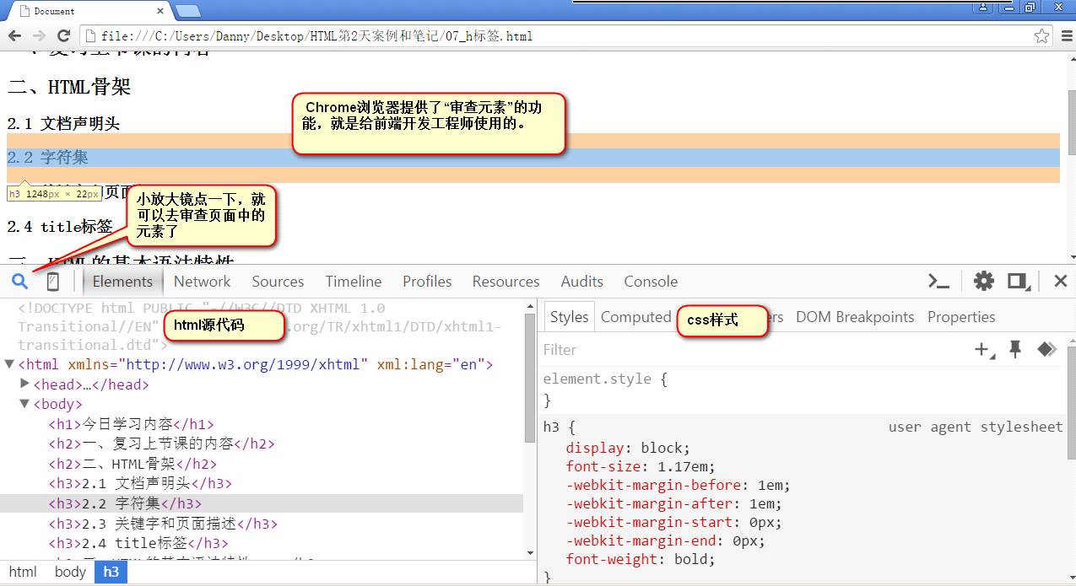

试着把h放到p到里：

|  |
| --- |
| 1. <p> 2. 我是一个小段落 3. <h1>我是一个主标题</h1> 4. </p> |

浏览器不允许你这么做，我们使用Chrome的F12审查，你会发现，浏览器自己把p封闭掉了，不让你去包裹h1。

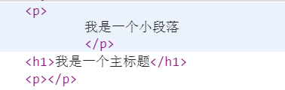

所以，**再次强调，p是一个文本级的标签，p里面只能放文字、图片、表单元素。**

1. **图片**
2. **能用的图片类型**

页面上可以插入图片，能够插入的图片类型是：jpg(jpeg)、gif、png、bmp。类型和类型之间有什么区别，css课上讲。

不能往网页中插入的图片格式是：psd、ai

1. **语法**

HTML页面不是直接插入图片，而是插入图片的引用地址，所以也要把图片上传到服务器上。

插入方法：

|  |
| --- |
| 1. <img **src="baby.jpg"** /> |

img是英语**im**a**g**e“图片”的简写

src 是英语**s**ou**rc**e“资源”的简写，千万不要写成scr。

**src是img标签的属性，baby.jpg是这个属性的值。**

这个标签和我们之前学的，都不一样，因为这个标签不是“对儿”。**自封闭标签，也称为单标签。**

为什么？原因很简单，如果是对儿，里面就要有内容，表示给这个内容增加语义。比如

|  |
| --- |
| 1. <h1>哈哈哈哈，我是主标题啦！！！</h1> |

图片就是一个图片，不需要给什么文字增加语义，所以就是自己一个人活得挺好：

|  |
| --- |
| 1. **<**img **/>** |

我们上午学习的meta也是自封闭标签：

|  |
| --- |
| 1. **<**meta http-equiv="Content-Type" content="text/html;charset=UTF-8" **/>** |

1. **alt属性**

alt属性：

|  |
| --- |
| 1. <img src="baby.jpg" alt="巴黎结婚照" /> |

alt是英语alternate“替代”的意思，就表示不管因为什么原因，当这个图片无法被显示的时候，出现的替代文字（有的浏览器不支持）。

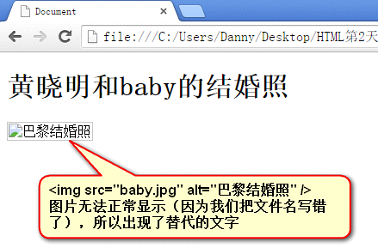

1. **相对路径**

HTML中插入图片，所以现在有两个文件，一个html文件，一个是jpg文件。

我们关心的就是这两个文件的相对位置。即使这个网站项目，被用u盘拷给了别人，只要相对路径不变。图片一定能够正常显示。

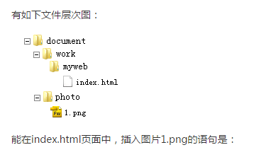

标准答案：

|  |
| --- |
| 1. <img src="../../photo/1.png" /> |

解释：

现在document是最大的文件夹，里面有两个文件夹work和photo。work中又有一个文件夹叫做myweb。myweb文件夹里面有index.html。 所以index.html在myweb文件夹里面，上一级就是work文件夹，上两级就是document文件夹。通过document文件夹当做一个中转站，进入photo文件夹，看到了1.png。

1. **超级链接**
2. **基本写法**

一个网站，是由很多html网页组成的，html网页之间能够通过超级链接互相跳转，从而形成了“网”。

语法：

|  |
| --- |
| 1. <a href="1.html">结婚照</a> |

效果图： 

a是英语anchor“锚”的意思，就好像这个页面往另一个页面扔出了一个锚。是一个文本级的标签。

href是英语**h**ypertext **ref**erence超文本地址的缩写。

1. **a标签的另外两个属性**

title 悬停文本

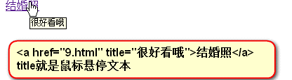

|  |
| --- |
| 1. <a href="09_img.html" title="很好看哦">结婚照</a> |

target 是否在新窗口中打开

target实际上是“目标”的意思。

|  |
| --- |
| 1. <a href="09_img.html" title="很好看哦" **target="_blank"**>结婚照</a> |

**blank就是“空白”的意思，就表示新建一个空白窗口。为毛有一个_ ，就是规定，没啥好解释的。**

也就是说，如果不写target=”_blank”那么就是在相同的标签页打开，如果写了，就是在新的空白标签页中打开。

完整的超级链接：

|  |
| --- |
| 1. <a href="1.html" title="悬停文本" target="_blank">链接的内容</a> |

分清楚img和a标签的各自的属性：

|  |
| --- |
| 1. <img src="1.jpg" /> 2. <a href="1.html"></a> |

1. **页面内的锚点**

页面当中可以有锚点，所谓的锚点，就是一个小标记，这个小标记是用户不可察觉的，用户不知道这里有一个标记。

锚点用name属性来设置，一个a标签如果name属性（或者id属性），那么就是页面的一个锚点。

|  |
| --- |
| 1. <a **name**="wdzp">我的作品</a> 2. 或者： 3. <a **id**="wdzp">我的作品</a> |

那么网址：

|  |
| --- |
| 1. 1.html#wdzp |

就能够让这个锚点在页面最顶端显示，此时页面有卷动。

如果有一个超级链接，指向页面中的锚点，那么就是：

|  |
| --- |
| 1. <a href="**#wdzp**">点击我就查看我的作品</a> |

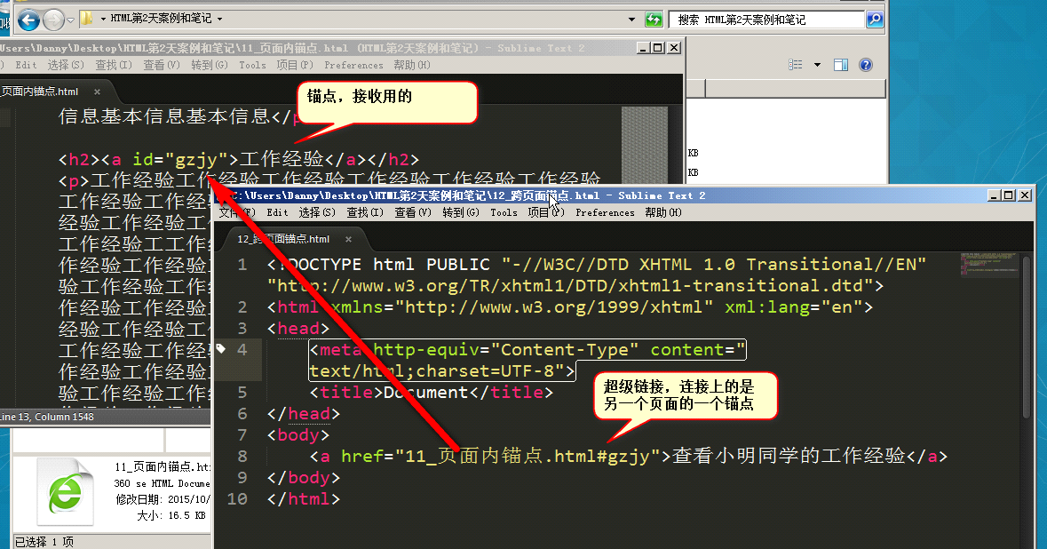

1. **a是一个文本级的标签**

比如一个段落中的所有文字都能够被点击，那么应该：

p包裹a：

|  |
| --- |
| 1. <p> 2. <a href="">段落段落段落段落段落段落</a> 3. </p> |

而不是a包裹p：

|  |
| --- |
| 1. <a href=""> 2. <p> 3. 段落段落段落段落段落段落 4. </p> 5. </a> |

a标签是行标签，块级元素如 div h1 p ul li等 会换行 想在同一行显示 需浮动

行级元素 如 a span b 多个可以并排显示 默认设置宽度是不起作用。

a的语义要小于p，a就是可以当做文本来处理，所以p里面相当于放的就是纯文字。

# 列表

列表有3种

## 无序列表

无序列表，用来表示一个列表的语义，并且每个项目和每个项目之间，是不分先后的。

ul就是英语**u**nordered **l**ist，“无序列表”的意思。

li 就是英语**l**ist **i**tem ， “列表项”的意思。

|  |
| --- |
| 1. <ul> 2. <li>北京</li> 3. <li>上海</li> 4. <li>广州</li> 5. <li>铁岭</li> 6. </ul> |

也就是说，**所以的li不能单独存在，必须包裹在ul里面；反过来说，ul的“儿子”不能是别的东西，只能有li**。

下面的是错误的，因为必须用ul包裹：

|  |
| --- |
| 1. <li>北京</li> 2. <li>上海</li> 3. <li>广州</li> 4. <li>铁岭</li> |

ul的儿子，只能是li。但是**li是一个容器级标签，li里面什么都能放**，比如：

|  |
| --- |
| 1. **<ul>** 2. **<li>** 3. <h4>习近平谈治国理政</h4> 4. <p>¥49.00</p> 5. <p>《习近平谈治国理政》谈中国、论世界，为各国读者开启了一扇观察和感知中国的窗口。阅读这本书，可以了解以习近平同志为总书记的党中央治国理念和执政方略，品味悠长醇厚的中国历史文化，感受当</p> 6. **</li>** 7. **<li>** 8. <h4>习近平用典</h4> 9. <p>¥23.60</p> 10. <p>人民日报社社长杨振武主持编写并作序，人民日报社副总编辑卢新宁组织撰写解读文字，旨在对习近平总书记重要讲话（文章）引用典故的现实意义进行解读，对典故的背景义</p> 11. **</li>** 12. **<li>** 13. <h4>摆脱贫困</h4> 14. <p>26.00</p> 15. <p>追本溯源 融会贯通 深入学习贯彻习近平总书记系列重要讲话精神 推动学习贯彻向广度深度拓展 习近平总书记**部个人专著 时隔22年后重印发行</p> 16. **</li>** 17. **</ul>** |

## 有序列表

**o**rdered **l**ist 有序列表，用ol表示

|  |
| --- |
| 1. <ol> 2. <li>小苹果</li> 3. <li>月亮之上</li> 4. <li>最炫民族风</li> 5. </ol> |

浏览器会自动增加阿拉伯序号：

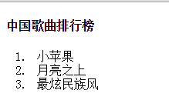

也就是说，ol和ul就是语义不一样，怎么使用都是一样的。

ol里面只能有li，li必须被ol包裹。li是容器级。

ol这个东西用的不多，如果想表达顺序，大家一般也用ul：

|  |
| --- |
| 1. <ul> 2. <li>1. 小苹果</li> 3. <li>2. 月亮之上</li> 4. <li>3. 最炫民族风</li> 5. </ul> |

## 定义列表

定义列表也是一个组标签，不过比较复杂，出现了三个标签：

dl表示definition list 定义列表

dt表示definition title 定义标题

dd表示definition description 定义表述词儿

dt、dd只能在dl里面；dl里面只能有dt、dd

|  |
| --- |
| 1. <dl> 2. **<dt>北京</dt>** 3. **<dd>国家首都，政治文化中心</dd>** 4. **<dt>上海</dt>** 5. **<dd>魔都，有外滩、东方明珠塔、黄浦江</dd>** 6. **<dt>广州</dt>** 7. **<dd>中国南大门，有珠江、小蛮腰</dd>** 8. </dl> |

表达的语义是两层：

1) 是一个列表，列出了北京、上海、广州三个项目

2）每一个词儿都有自己的描述项。

dd是描述dt的。

真实案例：

天猫最下方：

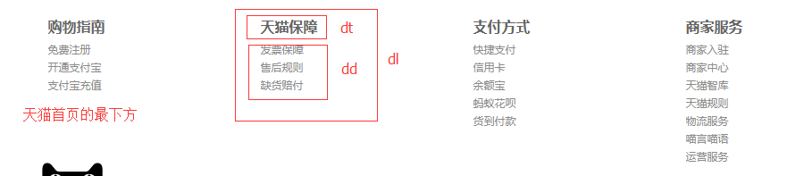

# div和span

div和span是非常重要的标签，div的语义是division“分割”； span的语义就是span“范围、跨度”。

CSS课程中你将知道，这两个东西，都是最最重要的“盒子”。

div在浏览器中，默认是不会增加任何的效果改变的，但是语义变了，div中的所有元素是一个小区域。

div标签是一个容器级标签，里面什么都能放，甚至可以放div自己

**span也是表达“小区域、小跨度”的标签，但是是一个“文本级”的标签。**

就是说，span里面只能放置文字、图片、表单元素。 span里面不能放p、h、ul、dl、ol、div。

**现在使用的模式叫做“div+css”。div标签负责布局，负责结构，负责分块。css负责样式。**

# 表单

表单就是收集用户信息的，就是让用户填写的、选择的。

|  |
| --- |
| 1. <div> 2. <h3>欢迎注册本网站</h3> 3. **<form>** 4. 所有的表单内容，都要写在form标签里面 5. **</form>** 6. </div> |

form是英语表单的意思。form标签里面有action属性和method属性，在《Ajax》课程上给大家讲解。稍微说一下：action属性就是表示，表单将提交到哪里。 method属性表示用什么HTTP方法提交，常用的有get、post两种。Put delete 不常用。[获取r、新建c、修改u、删除d](http://baike.baidu.com/link?url=VD87Q6h2Tz7kLgQS8fCTMlZML3OMezppLMOqo4Qumt5hLUsyG0kyaXKR8MB0cUtOwvDd3BDWbHwYdBLwC3_y_K) (了解)

<form>

**form elements**

</form>

## 文本框

|  |
| --- |
| 1. <input type="text" /> |

input表示“输入”，指的是这是一个“输入小部件”，

type表示“类型”，

text表示“文本”，指的是类型是一个文本框的输入小部件。

这是一个自封闭标签，自此，我们学习的自封闭标签有：

|  |
| --- |
| 1. <meta name=”Keywords” content=”” /> 2. <img src=”” alt=”” /> 3. <input type=”text” /> |

value表示“值”，value属性就是默认有的值，文本框中已经被填写好了：

|  |
| --- |
| 1. <input **type**="**text**" **value**="**默认有的值**" /> placeholder属性也是可以的。 |

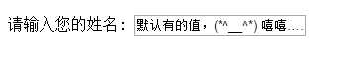

## 密码框

|  |
| --- |
| 1. <input type="password" /> |

也就是说，input标签很神奇，又是文本框，又是密码框。

到底是啥？看type属性的值是什么，来决定。

如果type=”text” 文本框

如果type=”password” 密码框



## 单选按钮



只能选一个，术语叫做“互斥”。

|  |
| --- |
| 1. <input type="radio" name="xingbie" /> 男 2. <input type="radio" name="xingbie" /> 女 |

radio是“收音机”的意思，input的type的值，如果是radio就是单选按钮。

非常像以前的收音机，按下去一个按钮，其他的就抬起来了。所以叫做radio。

单选按钮，天生是不能互斥的，如果想互斥，必须要有相同的name属性。name就是“名字”。

|  |
| --- |
| 1. <input type="radio" **name="sex"** /> 男 2. <input type="radio" **name="sex"** /> 女 |

默认被选择，就应该书写checked=”checked”

|  |
| --- |
| 1. <input type="radio" name="sex" **checked="checked"**> |

## 复选框



也是input标签，type是checkbox。

|  |
| --- |
| 1. <p> 2. 请选择你的爱好： 3. <input type="checkbox" name=" hobby"/> 睡觉 4. <input type="checkbox" name=" hobby "/> 吃饭 5. <input type="checkbox" name=" hobby "/> 足球 6. <input type="checkbox" name=" hobby "/> 篮球 7. <input type="checkbox" name=" hobby "/> 乒乓球 8. <input type="checkbox" name=" hobby "/> 打豆豆 9. </p> |

复选框，最好也是有相同的name（虽然他不需要互斥，但是也要有相同的name）

HTML5中，input的类型又增加了很多（比如date、color，但是都不兼容，所以我们是在专门的HTML5课程中学）。

不过现在，我们就先学习这四个。

|  |
| --- |
| 1. <input type="text" /> 文本框 2. <input type="password" /> 密码框 3. <input type="radio"> 单选按钮 4. <input type="checkbox" /> 复选框 |

## 下拉列表

select就是“选择”，option“选项”。

select标签和ul、ol、dl一样，都是组标签。

|  |
| --- |
| 1. <select> 2. <option>北京</option> 3. <option>河北</option> 4. <option>河南</option> 5. <option>山东</option> 6. <option>山西</option> 7. <option>湖北</option> 8. <option>安徽</option> 9. </select> |

## 多行文本框（文本域）

text就是“文本”，area就是“区域”。

|  |
| --- |
| 1. <textarea cols="30" rows="10"></textarea> |

这个标签，是个标签对儿。对儿里面不用写东西。如果写的话，就是这个框的默认文字。

cols属性表示columns“列”，rows属性表示rows“行”。

值就是一个数，表示多少行，多少列。

注意：可以通过css属性设置不被拖动 resize

## 三种按钮

按钮也是input标签，一共有三种按钮：

**普通按钮：**

|  |
| --- |
| 1. <input type="**button**" value="我是一个普通按钮" /> |

button就是英语“按钮”的意思。value就是“值”的意思，按钮上面显示的文字。



**提交按钮：**

|  |
| --- |
| 1. <input type="**submit**" /> |

submit就是英语“提交”的意思。这个按钮不需要写value自动就有“提交”文字。

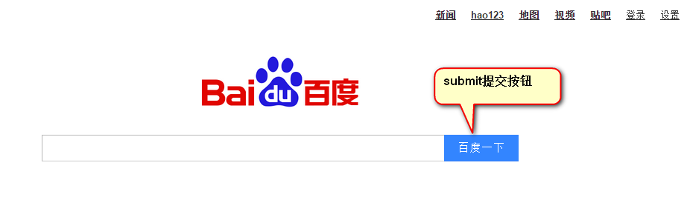

这个按钮点击，表单真的能提交。这个表单就会被提交到，form标签的action属性中的那个页面中去。

**前端开发工程师，只需要关心页面的美、样式、板式、交互。至于数据的保存、读取，都是后台工程师做的事情。**

**重置按钮**：

|  |
| --- |
| 1. <input type="**reset**" /> |

reset就是“复位”的意思。

至此，input的类型实际上非常多，HTML5将会变得更多。现在的阶段，input的类型：

|  |
| --- |
| 1. text 2. password 3. radio 4. checkbox 5. button 6. submit 7. reset |

## label标签

本质上讲，“男”、“女”这两个汉字，和input元素没有关系。

|  |
| --- |
| 1. <input type="radio" name="sex" /> 男 2. <input type="radio" name="sex" /> 女 |

label就是解决这个问题的。

|  |
| --- |
| 1. <input type="radio" name="sex" **id="man"** /> <label **for="man"**>男</label> 2. <input type="radio" name="sex" **id="woman"** /> <label **for="woman"**>女</label> |

input元素要有一个id，然后label标签就有一个for属性，和id相同，就表示绑定了，这个label和input就有绑定关系了。

思考：label为什么要绑定呢？

复选框也有label：

|  |
| --- |
| 1. <input type="checkbox" id="kk" /> 2. <label for="kk">10天内免登陆</label> |

什么表单元素都有label。

**9.表格**

<table>标签定义HTML表格。一般一个简单的表格由table元素以及一个或多个tr、th或td元素组成

tr定义表格行“**t**able **r**ow（表格行）”的缩写，th定义表头 th为“table head”（表格头）的缩写，td定义表格单元td是“**t**able **d**ata（表格数据）”的缩写。

# HTML杂项

## HTML注释

任何的程序、代码都有注释，注释就是给程序员看的，不影响程序的。

适当的注释，能够让我们的程序更加可读，所以用中文提示自己，这里的程序是干什么的。

|  |
| --- |
| 1. **<!--这里是头部，还没有做完，准备加两天班弄完-->** 2. <div>头部</div> 3. **<!--这里是魏伟弄的，跟我没关系-->** 4. <div>主要内容</div> 5. **<!--这里是王履昊负责的-->** 6. <div>页尾</div> |

HTML注释的语法

|  |
| --- |
| 1. **<!--注释的内容-->** |

Sublime中按ctrl+/ 就是注释

## 字符实体

我们想在页面上输出“<h1>”这些字符，但是HTML认为这是一个标签，还没封闭。

|  |
| --- |
| 1. 好高兴啊，今天我们学习了<h1>标签，老师说这个标签是主标题的语义。 |

所以，

|  |
| --- |
| 1. &lt; |

就是<的字符实体，什么意思呢？就是用常用字符表示这些符号的方式。

lt 就是英语less than 小于的意思；

|  |
| --- |
| 1. &gt; |

就是>的字符实体。

gt就是greater than 大于的意思。

|  |
| --- |
| 1. &copy; |

就是© 版权符号。

|  |
| --- |
| 1. &nbsp; |

nbsp就是英语non-breaking spacing不打断空格的意思，就是空格。

所以：

|  |
| --- |
| 1. 哈&nbsp;&nbsp;&nbsp;&nbsp;哈 |

空出了4个字的格，可以防止空白折叠现象。

## HTML废弃标签介绍

HTML现在只负责语义，而不负责样式。但是HTML一开始，连样式也包办了。

这些样式的标签，都已经被废弃。

2004年之前的东西了：

|  |
| --- |
| 1. <font size="9" color="red">哈哈</font> |

现在：style=”font-size:9px;”

这些标签都是css钩子，而不是原意：

|  |
| --- |
| 1. <b>加粗</b> 2. <u>下划线</u> 3. <i>倾斜</i> 4. <del>删除线</del> 5. <em>强调</em> 6. <strong>强调</strong> |

这些标签，是有着浓厚的样式的作用，干涉了css的作用，所以HTML抛弃了他们。

水平线：

|  |
| --- |
| 1. <hr /> |

换行：

|  |
| --- |
| 1. <br /> |

不另起一个段落，进行换行。

|  |
| --- |
| 1. <p> 2. 哈<br />哈哈 3. </p> |

网页中99.9999%需要换行的时候，是因为另起了一个段落，所以要用p，不要用<br />

br是英语break打断的意思。

标准的div+css页面，用的标签种类很少：

|  |
| --- |
| 1. div p h1 span a img ul ol dl input |

知道每个标签的特殊用法、属性。比如a标签，img的属性。

HTML结构、字符集。

网络的基础知识。

# 十、标签的分类

标签的三种分类方法：一是按封闭来划分，一是按显示内容来划分，一是按文档流来划分。

一、按封闭可分为双标签和单标签。

      双标签也就是封闭标签，我们经常写的<html></html>、<div></div>等等成对出现的都是双标签，一般也叫标签对儿。单标签不是说不需要封闭，一般单标签里放的都是文本内容，可在第二个尖括号前加一个反斜线表示封闭，比如<hr />、<img src="1.jpg" />、<input type="text" />，也可以不加。

二、按显示内容可划分为容器级标签和文本级标签。

      所谓文本级标签就是标签里面只能放文字、图片、链接等等，比如<p>、<a>、<em>、<b>等等。而容器级标签就是标签里面还可以继续使用标签，比如<div>、<li>、<h1>、<pre>等等。一般都是容器级标签和文本级标签组合使用来满足我们编写代码的需求的。

三、按文档流可分为块级标签和行级标签

不太好理解，先来说说他他们的特点吧

块级元素具有以下特点：

①总是在新行上开始，占据一整行；

②高度，行高以及外边距和内边距都可控制；

③宽带始终是与浏览器宽度一样，与内容无关；

④它可以容纳内联元素和其他块元素。

行内元素的特点：

①和其他元素都在一行上；

②高，行高及外边距和内边距部分可改变；

③宽度只与内容有关；

④行内元素只能容纳文本或者其他行内元素。

      常见的块级标签有<div>、<h1>、<dl>、<P>等等，常见的行级标签有<span>、<img>、<input>、<sub>等等。

块级标签和行级标签可以使用 display 属性通过设置不同的值来相互转换，

      display:block;转换为块元素；display:inline;转换为行内元素，而display:inline-block;转换为行内块元素。

      所有的文本标签都是行内标签，所有的容器级标签都是块级标签

    需要注意的是 <p>标签，它既是文本标签，又是块级标签